やまなし心のバリアフリー宣言事業所

事業所名 | 峡南幼稚園
宣言内容 | ◇ 全ての障害者に対して、合理的な配慮の提供に努めます。  ◇ 障害者と障害者でない者が相互に人格と個性を尊重し合いながら共に暮ら  すことができる共生社会の構築に係る取組を進めます。
主な取組 | - １９７０年代前半から、障害のある子どもとない子どもとが、共に生活する  統合教育を積極的に行っています。  ○ 障害がある子どもは、周囲からの色々な刺激を受けながら、成長発達が可能であるとともに、健常児も、様々な人と一緒に生活することで、心豊かでしなやかな社会性を身につけて行きます。  こうした体験は、幼児期という柔軟な時期だからこそ意味があり、とても重要だと考えます。  - 今後も、障害がある人もない人も、皆が生きやすい「共生社会」の実現を目指して行きたいと思います。

☆ この企業・事業所へのお問い合わせ先
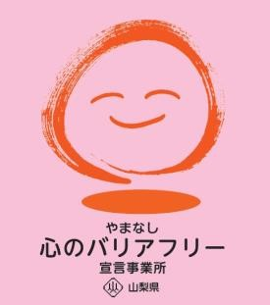
ホームページ http://kyonan.ed.jp/
所在地 南巨摩郡富士川町青柳町１６０
担当部署 －（登録なし）
担当者 －（登録なし）
電話番号 ０５５６－２２－０６０４
ＦＡＸ番号 ０５５６－２２－０７９５

